**Hướng dẫn HS tự học online môn Âm nhạc 7**

**Tiết 3**

* Ôn bài hát Mái trường mến yêu
* Ôn tập đọc nhạc số 1
* Thường thức âm nhạc: Nhạc sĩ Hoàng Việt và bài hát Nhạc Rừng

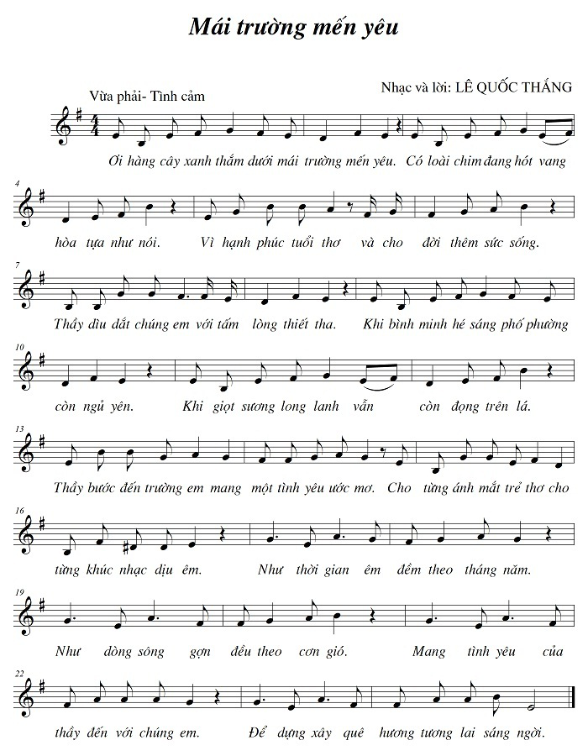**I/ Ôn bài hát mái trường mến yêu:**

1/ Bài hát mẫu Mái trường mến yêu:

[MÁI TRƯỜNG MẾN YÊU-Âm nhạc lớp 7 - Cô giáo Trần Thu Hường - YouTube](https://www.youtube.com/watch?v=reegoQmAGfc) (nhấp chuột phải vào dòng chữ xanh và chọn dòng “Mở siêu kết nối” để xem )

2/ Karaoke bài hát Mái trường mến yêu:

[MÁI TRƯỜNG MẾN YÊU Âm nhạc 7 Karaoke Hoàng Mỹ - YouTube](https://www.youtube.com/watch?v=JyXU-QwMASA) (nhấp chuột phải vào dòng chữ xanh và chọn dòng “Mở siêu kết nối” để xem )

**II/ Ôn tập đọc nhạc số 1:**

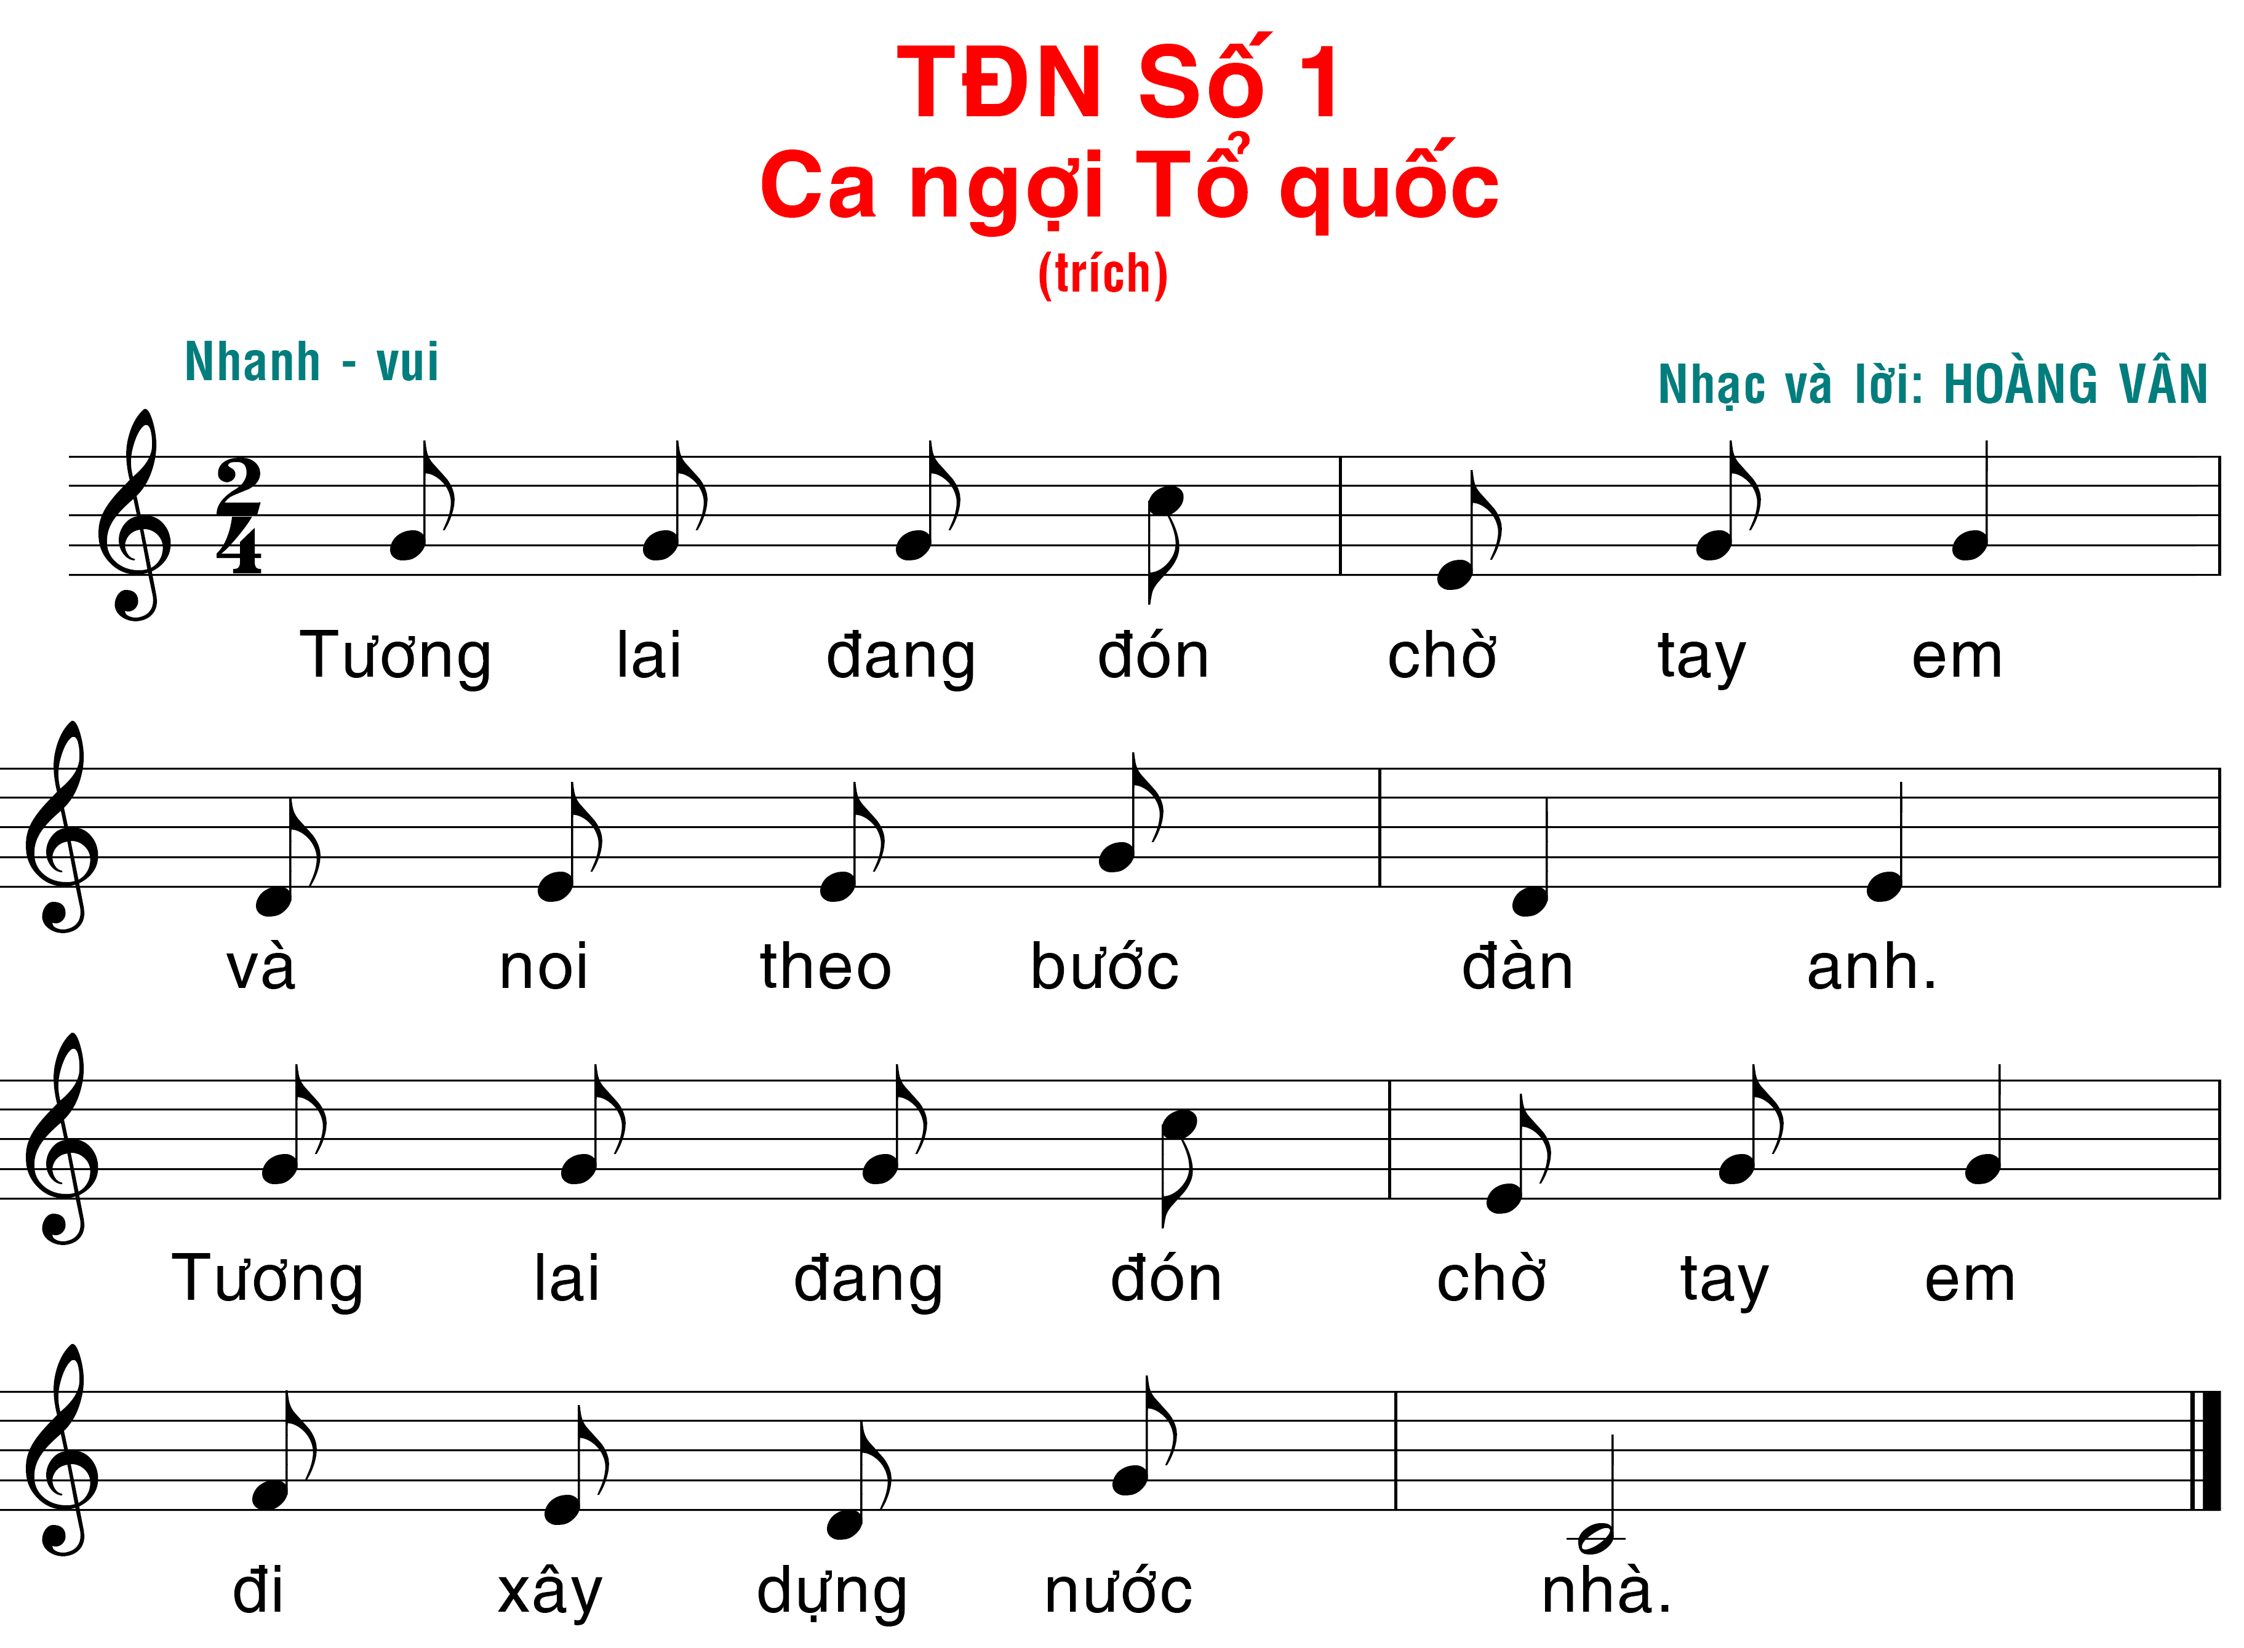

Bài tập đọc nhạc số 1 viết ở nhịp 2/4, được chia làm 4 câu. Giai điệu câu 1 và câu 3 giống nhau

Trong bài sử dụng nốt móc đơn, nốt đen, nốt trắng.

Về cao độ gồm các nốt: Đô, Rê, Mi, Fa, Son

Luyện đọc gam Đô trưởng:

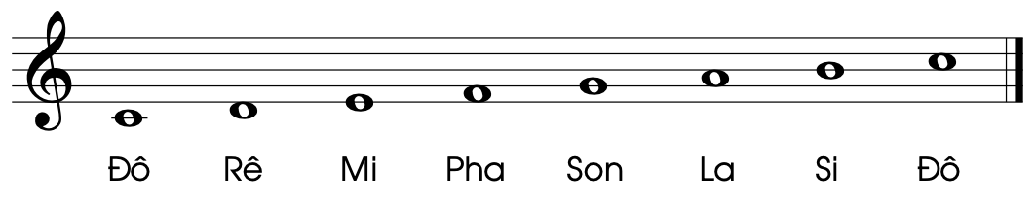

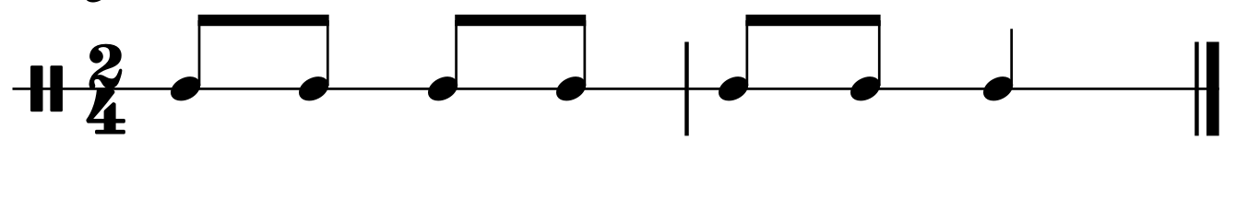Luyện tiết tấu





Tương lai đang đón chờ tay em

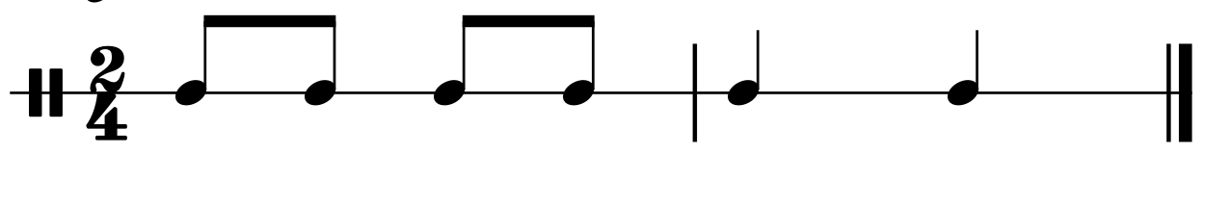



Và noi theo bước đàn anh

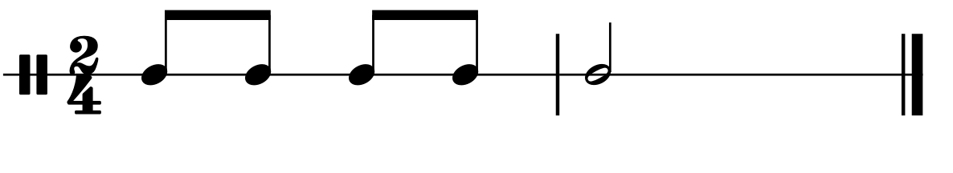



Đi xây dựng nước nhà

Link hướng dẫn đọc nhạc kết hợp động tác Body Percussion

[TĐN số 1: CA NGƠI TỔ QUỐC -Kết hợp Body Percussion- Âm nhạc 7 - YouTube](https://www.youtube.com/watch?v=OjjfJZkT1mw) (nhấp chuột phải vào dòng chữ xanh và chọn dòng “Mở siêu kết nối” để xem )

Đọc đúng tên nốt, thể hiện đúng cao độ và trường độ bài đọc nhạc kết hợp động tác Body Percussion

**III/ Thường thức âm nhạc: Nhạc sĩ Hoàng Việt và bài hát Nhạc rừng**

**Hoàng Việt** (28 tháng 2, 1928– 31 tháng 12, 1967) là một nhạc sĩ Việt Nam, người mà tên tuổi đã đi vào nền tân nhạc với tác phẩm “Tình ca”.

## Tiểu sử

Hoàng Việt tên thật là **Lê Chí Trực**, sinh tại Chợ Lớn (nay thuộc thành phố Hồ Chí Minh), quê quán: huyện Phước Lễ, tỉnh Bà Rịa. Ông có năng khiếu và đam mê âm nhạc nên sáng tác từ khi còn ít tuổi, năm 1944 đến 1945, ông đã có các ca khúc *Chị cả*, *Biệt đô thành*. Trong những ngày Nam Bộ kháng chiến, ông mang theo một số bài hát trong đó có *Tiếng còi trong sương đêm* với bút danh **Lê Trực** từ Sài Gòn ra chiến khu, song bị nghi là “phản động” nên bị bắt giam và đưa đi lao động cải tạo 3 tháng. Nhờ có người bảo lãnh nên sau đó ông được tha, về làm việc tại tổ quân nhạc. Đó cũng là thời gian ông lấy bút danh **Hoàng Việt Hận** để sáng tác. Sau này ông mới bỏ chữ “Hận”, thành bút danh Hoàng Việt . Sau đó ông làm việc tại *Đoàn Văn công Trung Nam Bộ* (khu 8) đóng ở Đồng Tháp Mười. Năm 1951, Hoàng Việt được cử về *Đoàn Văn công phân liên khu miền Đông Nam Bộ*. Năm 1954, ông tập kết ra Bắc và học Trường Âm nhạc Việt Nam khóa đầu tiên. Năm 1958, Hoàng Việt sang học tập tại Nhạc viện Sofia, Bulgaria và tốt nghiệp hạng ưu với bản giao hưởng “Quê hương”. Sau khi ông trở về nước, bản giao hưởng “Quê hương” được trình diễn lần đầu tiên ở Việt Nam năm 1965 tại Nhà hát Lớn Hà Nội. Năm 1966, Hoàng Việt cùng một số văn nghệ sỹ (trong đó có Lưu Hữu Phước, Nguyễn Quang Sáng…) vào chiến trường miền Nam và làm việc tại Đoàn Văn công Quân giải phóng miền Nam. Ông tử thương ngày 31 tháng 12 năm 1967 tại huyện Cái Bè thuộc tỉnh Mỹ Tho lúc bấy giờ (từ năm 1976 đến nay là tỉnh Tiền Giang) – quê ngoại của mình.

Hoàng Việt được nhà nước Việt Nam truy tặng Giải thưởng Hồ Chí Minh về Văn học nghệ thuật vào năm 1996. Vào ngày 22 tháng 11 năm 2011, Hoàng Việt được truy tặng danh hiệu anh hùng lực lượng vũ trang nhân dân do Chủ tịch nước Trương Tấn Sang ký cùng với nhà thơ Lê Anh Xuân, và một số văn nghệ sĩ khác.

## Một số tác phẩm

* Tiếng còi trong sương đêm (Bút danh *Lê Trực*, 1944-1945)
* Lá xanh (1950)
* [Nhạc rừng](https://hopampro.com/bai-hat/hop-am-nhac-rung/) (1951) là lúc ông đang công tác tại Đoàn Văn công phân liên khu miền Đông Nam Bộ. Chiến đấu ở núi rừng là khổ, thiếu thốn tiện nghi, lương thực, thuốc men đủ thứ nhưng trong con mắt, trong tai người chiến sĩ trẻ (23 tuổi) lại tràn đầy ánh nắng buổi sáng trong rừng, với tiếng chim hót líu lo, với tiếng suối róc rách…
* Mùa lúa chín (1951)
* Lên ngàn (1952)
* Tình ca (1957) sau khi nhận được lá thư của người vợ từ Sài Gòn gửi ra vùng giải phóng, qua Pháp rồi vòng về Hà Nội đến tay ông. Xúc cảm nhớ thương người vợ đã trào dâng thành bài hát bất hủ.
* Quê hương (Giao hưởng, 1965)
* Giết giặc Mỹ cứu nước (bút danh *Lê Quỳnh*, 1965)
* Cửu long (Giao hưởng chưa hoàn thành, 1966)
* Bài ca thanh niên miền Nam thành đồng (bút danh *Lê Quỳnh*, 1966)
* Bông sen (Nhạc kịch, viết chung với Lưu Hữu Phước và Ngô Y Linh)

## Thành tựu nghệ thuật

Hoàng Việt để lại nhiều ca khúc nổi tiếng: “Lá xanh”, “Nhạc rừng”, “Lên ngàn”, “Mùa lúa chín” và đặc biệt là “Tình ca”. Hoàng Việt viết “Tình ca” từ những dòng tâm huyết gửi lại cho vợ ngày chia tay ở Cà Mau. Tuy nhiên bài hát còn có số phận khá long đong. Khi ca sĩ Quốc Hương trình diễn bài hát lần đầu tiên ở Hà Nội năm 1957, một số nhạc sĩ và lãnh đạo cho rằng ca từ bi lụy, yếu đuối. “Tình ca” vì vậy bị xếp lại, đến sau 1967 mới dần dần được trình diễn. Từ đó ông ngừng sáng tác một thời gian dài. Về “Tình ca”, nhà thơ Bảo Định Giang đã viết: “Sau hơn 40 năm, “Tình ca” vẫn ngân vang khắp nước. Hoàng Việt nằm lại dưới lòng đất; nhưng bài ca về những người mình yêu quý vẫn còn in đậm trong suy tư và tình cảm của nhiều người”.

Ông là một trong những nhạc sĩ đi đầu trong việc phát triển nhạc giao hưởng của Việt Nam. Bản giao hưởng “Quê hương” gồm bốn chương là tác phẩm nhạc giao hưởng đầu tiên của nền âm nhạc Việt Nam.

1/ Bài hát Lá xanh:

[Lá Xanh (Hoàng Việt) - Bảo Duy, Bảo Trân - NhacCuaTui](https://www.nhaccuatui.com/bai-hat/la-xanh-hoang-viet-bao-duy-ft-bao-tran.xVEhiJnNuS.html) (nhấp chuột phải vào dòng chữ xanh và chọn dòng “Mở siêu kết nối” để xem )

2/ Bài hát Tình ca:

[Tình Ca - Trọng Tấn [Official Audio] - YouTube](https://www.youtube.com/watch?v=i7-6DIRLvy8) (nhấp chuột phải vào dòng chữ xanh và chọn dòng “Mở siêu kết nối” để xem )

3/ Bài hát Nhạc rừng:

[Khánh Linh - Nhạc Rừng - YouTube](https://www.youtube.com/watch?v=LT4qycMeF94) (nhấp chuột phải vào dòng chữ xanh và chọn dòng “Mở siêu kết nối” để xem )

Hãy nêu cảm nghĩ sau khi nghe xong bài hát Nhạc rừng